PRESENTAZIONE: TUNISIA
Stato: Tunisia
Sistema politico: repubblica semipresidenziale
lingue ufficiali: arabo, berbero, francese
capitale: Tunisi
popolazione: 11.551.448 abitanti (2018)
superficie: 163.610 km2
moneta: dinaro tunisino
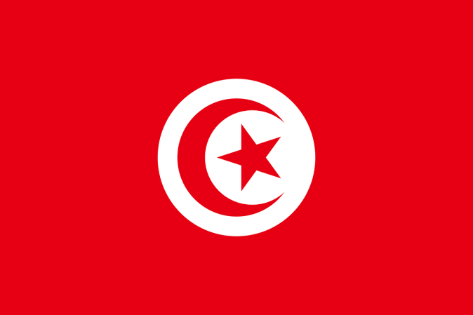

Popolazione:
In Tunisia ci sono 10 982 754 abitanti (2014) per la maggioranza araba; ci sono tuttavia anche minoranze berbere ed europee, quest'ultime costituite principalmente da francesi (22 000 nel 2011^{[10]}) e italiani (oltre 3 000 nel 2011^{[11]}). Nonostante la maggioranza (circa il 98%) dell'odierna popolazione tunisina parli arabo e si identifichi nella cultura araba, sarebbe errato dedurne un'origine etnica proporzionale. Analisi genetiche condotte tra popolazioni berberofone e arabofone della Tunisia e del Nordafrica hanno mostrato un'unità di fondo nordafricana, per cui a rigore la popolazione può essere considerata di etnia berbera arabizzata^{[12]} (in molte parti si è riscontrato un DNA derivante dagli antenati fenici). Un'altra minoranza che si trova nel paese è quella di origine ebraica, concentrata per lo più a Tunisi e nell'isola di Gerba, molto ridottasi da quando il Paese ha ottenuto l'indipendenza dalla Francia.
Lingue:
Nonostante la maggioranza (circa il 98%) dell'odierna popolazione tunisina parli arabo e si identifichi nella cultura araba, sarebbe errato dedurne un'origine etnica proporzionale. Analisi genetiche condotte tra popolazioni berberofone e arabofone della Tunisia e del Nordafrica hanno mostrato un'unità di fondo nordafricana, per cui a rigore la popolazione può essere considerata di etnia berbera arabizzata^{[12]} (in molte parti si è riscontrato un DNA derivante dagli antenati fenici). Un'altra minoranza che si trova nel paese è quella di origine ebraica, concentrata per lo più a Tunisi e nell'isola di Gerba, molto ridottasi da quando il Paese ha ottenuto l'indipendenza dalla Francia.
Religioni:
Circa il 98,6%^{[16]} della popolazione è di religione musulmana. Oltre alla minoranza di fede ebraica (0,8%)^{[17][18]}, è presente anche una piccola componente di credenti di fede cristiana (0,6%).
Ordinamento statale, economia:
- Una nuova Costituzione è entrata in vigore il 26 gennaio 2014. Essa è composta da 149 articoli ed organizza la forma di Stato della Tunisia come liberal democratica ed indica nella forma di governo una Repubblica semipresidenziale. Freedom House, secondo il suo rapporto "Freedom in the World 2015", classifica la Tunisia come uno stato politicamente libero, unico caso nel mondo arabo, con un punteggio di 1 sulla scala dei diritti politici e 3 su quella dei diritti civili. Il potere legislativo è affidato all'Assemblea dei Rappresentanti, composta da 150 membri eletti a suffragio universale. La nuova Carta introduce inoltre due nuove istituzioni per la Tunisia: la Corte Costituzionale e il CSM. Nel 2015 il Quartetto per il dialogo nazionale tunisino ricevette il premio Nobel per la pace per essere riuscito a trovare un accordo tra i partiti d'opposizione e per aver redatto una costituzione dal carattere democratico, la prima che sancisce la libertà di culto e la libertà della donna nel mondo arabo.
- La Tunisia si colloca all'81º posto nel mondo con un PIL nominale di 45.407 milioni di dollari USA; negli anni 90 l'economia è cresciuta in media del 5% tanto che il paese ha oggi un sistema economico diversificato che va dall'agricoltura, al settore industriale (minerario, fatturiero, e dei prodotti chimici) fino al turismo che rappresenta il 7% del Pil; per quanto riguarda l'agricoltura molto rilevanti per le esportazioni sono l'olivicoltura, la viticoltura, la frutticoltura (pesche, albicocche, prugne, mele, pere, datteri e mandorle della regione di Sfax) e l'orticoltura (pomodori); l'allevamento è prevalentemente ovino e caprino. Il settore industriale è composto principalmente dall'industria dell'abbigliamento e delle calzature, la produzione di parti per automobili e macchine elettriche; lo Stato è riuscito inoltre ad attrarre numerose aziende e multinazionali come Airbus e Hewlett-Packard, che danno lavoro ad un cospicuo numero di addetti; nel 2009 il settore turistico dava lavoro ad oltre 370 000 persone; il primo partner della Tunisia nel commercio è l'Unione Europea; ostacolo all'economia tunisina è rappresentato dalla disoccupazione che colpisce soprattutto i giovani. Possiede anche risorse del sottosuolo, tra cui gas e petrolio, non ancora adeguatamente sfruttate^{[20]}.
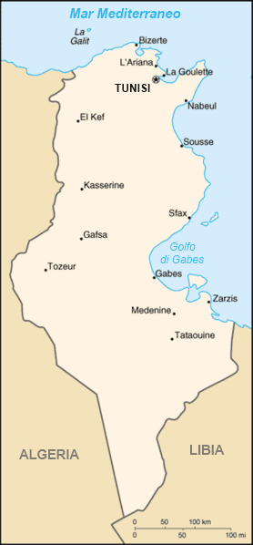
Cartina rappresentativa dello stato.

